重庆建筑工程职业学院 2018届毕业生就业质量报告


重庆建筑工程职业学院
2018年12月

前 言 0
第一部分2018届毕业生基本情况 2
一、 毕业生规模 2
二、 毕业生生源地分布情况 2
三、 各系毕业生性别分布情况 3
四、 院系及专业结构 4
第二部分2018届毕业生就业状况及毕业去向 5
一、 总体就业率及毕业去向 5
二、 各系及专业的就业率 5
三、 毕业生就业流向 6
四、 未就业情况分析 9
第三部分 就业状况相关分析 10
一、 专业相关度 10
二、 薪酬水平 10
三、 就业满意度 11
四、 就业服务满意度 11
五、 用人单位对毕业生的满意度 12
第四部分 学院就业工作开展情况 13
一、各类招聘会情况介绍 13
二、主要就业工作开展情况 14
第五部分 学院就业创业工作举措 17
一、围绕国家战略，做好学院就业服务工作 17
二、强化实践教学，提升华业生就业质量 17
三、坚持育人为本，探索创新创业人才培养新模式 17

前 言
重庆建筑工程职业学院建校于1956年，是一所集普通高等职业教育、成人高等教育、行业技能培训、工程质量检测为一体的高等职业院校，2017年成为重庆市优质高等职业院校立项建设单位。学院始终秉承“厚德、笃学、求实、创新”的校训，坚持“培育建筑英才、服务城乡发展”的理念，先后为国家输送了近7万名高素质技能型的技术精英、管理能手和经营骨干。
学院位于重庆市主城南岸区茶园，占地500余亩，依山傍水，环境优美，现有在校学生7500余人。学院充分彰显城乡建设行业特色，有国家级、市级重点实训基地9个、校内实训基地若干个，相对稳定的校外实训实习基地70余个。2013年建成重庆市高职院校首个工程体验馆，2015年建成重庆市高职院校首个BIM实训中心，2016年“重庆市建筑产业化工程技术研究中心”落户学院，2016年学院入围 “全国职业院校数字校园建设实验校”，2018年学院获批重庆市高等职业技术院校装配式建筑应用技术推广中心和山地城市智能道路检测重庆市高校工程中心
学院积极开展校企合作，深度推进产教融合。与中交集团、重庆建工集团、重庆市轨道交通（集团）、重庆市建筑科学研究院、金科地产集团、重庆中科建设集团、维特根（中国）机械有限公司等国内外知名企业进行深度合作，开展订单、定向等方式培养人才，形成鲜明的行业品牌特色。
学院积极开展国际交流与合作。与澳大利亚高登职业技术学院开展国际合作办学，与新西兰国立理工学院、新西兰霍姆斯格兰政府理工学院、马来西亚工业发展局（CIDB）及澳大利亚TAFE QUEENSLAND签订合作备忘录。教师和科技人员多次参与国际学术交流会议，不断扩大学院国际影响。
学院先后获评中国建筑业协会“建造师继续教育培训先进单位”、重庆市教委“教育系统先进集体”、重庆市“文明单位”、重庆市城乡建设委员会系统“先进基层党组织”。
为深入贯彻党的十九大精神，以习近平新时代中国特色社会主义思想为指引，开启人力资源和社会保障事业发展新征程促进就业创业工作。坚持把促进就业作为重大政治责任和第一位的工作，坚持实施就业优先战略和积极就业政策，推动就业状况持续改善，就业结构不断优化，就业局势稳中向好。我院2018届毕业生年度就业质量报告，对我校2018年就业工作进行了全面总结，从2018届毕业生生源分布、就业地区分布、就业单位性质、各专业就业情况、就业特点等进行了全面深入分析，并为不断深化教育教学改革、优化学科专业结构、改进人才培养模式、提高人才培养质量等方面的工作提供数据参考和依据。

第一部分2018届毕业生基本情况
- 毕业生规模
我院2018届毕业生2382人，来自24个专业。根据统计数据，学院毕业生人数逐年增长。近四年毕业生人数如表1-1所示：
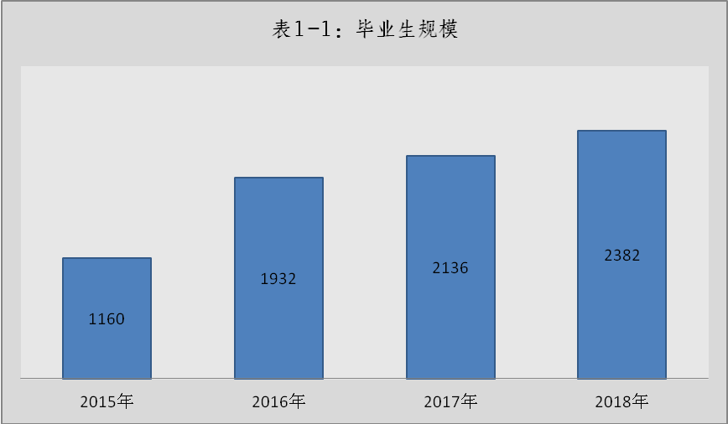

- 毕业生生源地分布情况
我院2018届毕业生总人数2382人，分别来自全国14个省（直辖市、自治区）。其中重庆生源人数1919人，占80.56%。如表1-2所示：
表1-2：生源地分布情况
序号 | 生源地 | 人数 | 比例
1 | 重庆市 | 1919 | 80.56%
2 | 四川省 | 309 | 12.97%
3 | 贵州省 | 31 | 1.30%
4 | 云南省 | 25 | 1.05%
5 | 海南省 | 24 | 1.01%
6 | 安徽省 | 23 | 0.97%
7 | 新疆 | 14 | 0.59%
8 | 河南省 | 13 | 0.55%
9 | 河北省 | 8 | 0.34%
10 | 广西省 | 6 | 0.25%
12 | 湖北省 | 6 | 0.25%
12 | 广东省 | 2 | 0.08%
13 | 福建省 | 1 | 0.04%
14 | 青海省 | 1 | 0.04%
总计 |  | 2382 | 100%

三、 各系毕业生性别分布情况
2018年我院毕业生总人数2382名毕业生，其中男生1753人，女生629人。各系毕业生性别比例情况如表1-3所示：
表1-3：毕业生性别分布情况
院系名称 | 总人数（人） | 男生（人） | 所占比例（%） | 女生（人） | 所占比例（%）
土木工程系 | 491 | 461 | 93.89% | 30 | 6.11%
建设管理与房地产系 | 987 | 610 | 61.80% | 377 | 38.20%
建筑与艺术系 | 290 | 168 | 57.93% | 122 | 42.07%
轨道与机电工程系 | 251 | 174 | 69.32% | 77 | 30.68%
交通与市政工程系 | 363 | 340 | 93.66% | 23 | 6.34%

四、院系及专业结构
学院2018届毕业生共分布在5个院系24个专业。其中，工程造价、建筑工程技术、道路桥梁工程技术的毕业生人数位居前三，如表1-4所示：

表1-4：院系及专业结构
院系 | 专业 | 毕业人数
合计 |  | 2382
土木工程系 |  | 491
土木工程系 | 工程测量技术 | 28
土木工程系 | 建筑工程技术 | 375
土木工程系 | 土木工程检测技术 | 29
土木工程系 | 建设工程监理 | 23
土木工程系 | 工程监理 | 36
建设管理与房地产系 |  | 987
建设管理与房地产系 | 建筑工程管理 | 135
建设管理与房地产系 | 工程造价 | 561
建设管理与房地产系 | 建筑工程项目管理 | 85
建设管理与房地产系 | 工程招标采购与投标管理 | 25
建设管理与房地产系 | 房地产经营与估价 | 71
建设管理与房地产系 | 成本管理与控制 | 67
建设管理与房地产系 | 社区管理与服务 | 43
建筑与艺术系 |  | 290
建筑与艺术系 | 建筑装饰工程技术 | 48
建筑与艺术系 | 环境艺术设计 | 29
建筑与艺术系 | 园林工程技术 | 30
建筑与艺术系 | 城镇建设 | 36
建筑与艺术系 | 装饰艺术设计 | 102
建筑与艺术系 | 景观设计 | 45
轨道与机电工程系 |  | 251
轨道与机电工程系 | 城市轨道交通车辆 | 27
轨道与机电工程系 | 城市轨道交通工程技术 | 71
轨道与机电工程系 | 城市轨道交通运营管理 | 100
轨道与机电工程系 | 建筑电气工程技术 | 53
交通与市政工程系 |  | 363
交通与市政工程系 | 道路桥梁工程技术 | 282
交通与市政工程系 | 市政工程技术 | 81

第二部分2018届毕业生就业状况及毕业去向

一、总体就业率及毕业去向
截止2018年12月30日，学院2018届毕业生就业率为97.65%，基本实现充分就业。从具体毕业去向来看，“签订就业协议形式就业”为毕业生主要去向选择，占比为54.60%。如表2-1所示：
表2-1：总体就业率及毕业去向
就业类别 | 人数 | 比例（%） | 就业率
签就业协议形式就业 | 1270 | 54.60 | 97.65%
签劳动合同形式就业 | 256 | 11.01 | 97.65%
其他录用形式就业 | 567 | 24.37 | 97.65%
应征义务兵 | 9 | 0.39 | 97.65%
升学 | 131 | 5.63 | 97.65%
自主创业 | 88 | 3.78 | 97.65%
出国出境 | 1 | 0.04 | 97.65%
地方基层项目 | 4 | 0.17 | 97.65%
二、各系及专业的就业率
各系就业率均在91%以上且均有专业就业率达到100%，充分体现学院专业设置的合理性。如表2-2所示：
表2-2：各系及专业就业率
院系 | 专业 | 全校合计
院系 | 专业 | 毕业人数 | 就业人数 | 就业率%
合计 |  | 2382 | 2326 | 97.65%
土木工程系 |  | 491 | 470 | 95.72%
土木工程系 | 工程测量技术 | 28 | 28 | 100.00%
土木工程系 | 建筑工程技术 | 375 | 360 | 96.00%
土木工程系 | 土木工程检测技术 | 29 | 28 | 96.55%
土木工程系 | 建设工程监理 | 23 | 21 | 91.30%
土木工程系 | 工程监理 | 36 | 33 | 91.67%
建设管理与房地产系 |  | 987 | 974 | 98.68%
建设管理与房地产系 | 建筑工程管理 | 135 | 135 | 100.00%
建设管理与房地产系 | 工程造价 | 561 | 551 | 98.22%
建设管理与房地产系 | 建筑工程项目管理 | 85 | 84 | 98.82%
建设管理与房地产系 | 工程招标采购与投标管理 | 25 | 24 | 96.00%
建设管理与房地产系 | 房地产经营与估价 | 71 | 70 | 98.59%
建设管理与房地产系 | 成本管理与控制 | 67 | 67 | 100.00%
建设管理与房地产系 | 社区管理与服务 | 43 | 43 | 100.00%
建筑与艺术系 |  | 290 | 281 | 96.90%
建筑与艺术系 | 建筑装饰工程技术 | 48 | 44 | 91.67%
建筑与艺术系 | 环境艺术设计 | 29 | 28 | 96.55%
建筑与艺术系 | 园林工程技术 | 30 | 30 | 100.00%
建筑与艺术系 | 城镇建设 | 36 | 35 | 97.22%
建筑与艺术系 | 装饰艺术设计 | 102 | 100 | 98.04%
建筑与艺术系 | 景观设计 | 45 | 44 | 97.78%
轨道与机电工程系 |  | 251 | 244 | 97.21%
轨道与机电工程系 | 城市轨道交通车辆 | 27 | 27 | 100.00%
轨道与机电工程系 | 城市轨道交通工程技术 | 71 | 66 | 92.96%
轨道与机电工程系 | 城市轨道交通运营管理 | 100 | 100 | 100.00%
轨道与机电工程系 | 建筑电气工程技术 | 53 | 51 | 96.23%
交通与市政工程系 |  | 363 | 357 | 98.35%
交通与市政工程系 | 道路桥梁工程技术 | 282 | 282 | 100.00%
交通与市政工程系 | 市政工程技术 | 81 | 75 | 92.59%

三、毕业生就业流向

（一）就业形式
学院2018届毕业生就业形式包含单位就业、升学、自主创业、出国出境、应征入伍五种形式，其中以单位就业为主，升学次之。毕业生就业形式具体分布如图2-1所示：
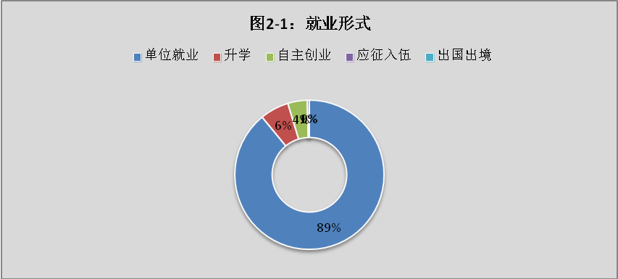

（二）就业地区流向
就业区域：学院2018届毕业生就业覆盖全国14省（直辖市、自治区），各大区域流向依次为重庆市、四川省、贵州省、海南省、云南省等，如图2-2所示：
图2-2：就业地区流向
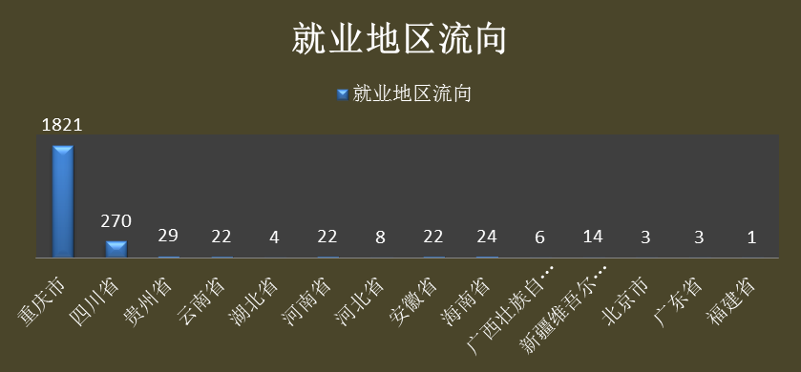

（三）就业行业流向
我院2018届毕业生有2107人签约就业（签就业协议就业、签劳动合同就业、应征义务兵）131人升学、88人自主创业。签约就业毕业生以建筑行业、房地产行业为主，到建筑业的毕业生占签约就业总人数的49.53%，到房地产业的占8.86%，这与我院以建设类专业性质有关。其他诸如批发零售业、制造业、交通运输仓储和邮政业、信息传输软件和信息服务业、租赁和商业服务业、金融业、居民服务修理和其他服务业等也占到一定比例。毕业生就业行业分布如表2-3所示：

表2-3：就业行业流向
所属行业 | 该行业就业人数 |  |  | 所占比例
建筑业 | 1152 |  |  | 49.53%
房地产业 | 206 |  |  | 8.86%
信息传输、软件和信息  技术服务业 |  |  | 161 | 6.92%
居民服务、修理和其他服务业 | 165 |  |  | 7.09%
交通运输、仓储和邮政业 | 114 |  |  | 4.90%
制造业 | 51 |  |  | 2.19%
批发和零售业 | 43 |  |  | 1.85%
租赁和商务服务业 | 39 |  |  | 1.68%
文化体育和娱乐业 | 44 |  |  | 1.89%
水利、环境和公共设施管理业 | 35 |  |  | 1.50%
金融业 | 28 |  |  | 1.20%
教育 | 29 |  |  | 1.22%
电力、热力、燃气及水生产和供应业 | 23 |  |  | 0.99%
住宿和餐饮业 | 26 |  |  | 1．12%
农、林、牧、渔业 | 26 |  |  | 1.12%
公共管理、社会保障和社会组织 | 20 |  |  | 0.86%
卫生和社会工作 | 11 |  |  | 0.48%
科学研究和技术服务业 |  | 7 |  | 0.30%
采矿业 | 2 |  |  | 0.09%
其他 | 144 |  |  | 6.19%

（四）就业单位性质分布情况
2018届毕业生分布分散企业，依次为民营企业（其他企业）、国有企业、升学、自主创业、三资企业等。国有企业代表有：中国建筑、中国交建、中国铁路成都局有限公司（原成都铁路局）、重庆轨道交通(集团) 有限公司；等民营企业代表有： 中科建设（集团）有限公司等。如表2-4所示：
表2-4：就业单位性质分布情况
单位性质 | 人数 | 比例
其他企业 | 1840 | 79.11
国有企业 | 199 | 8.56
升学 | 131 | 5.63
自主创业 | 88 | 3.78
三资企业 | 26 | 1.12
其他事业单位 | 11 | 0.47
机关 | 10 | 0.43
部队 | 9 | 0.38
城镇社区 | 5 | 0.21
地方基层项目 | 4 | 0.17
医疗事业单位 | 2 | 0.08
出国出境 | 1 | 0.04

- 未就业情况分析
截止2018年12月30日，学院2018届未就业毕业生共56人；其未就业原因主要为“准备国内公务员或其他考试”12人，其次是“转换工作中”的同学34人， “没找到合适工作”的8人，“暂时面临就业困难”的同学2人。如图2-3所示：
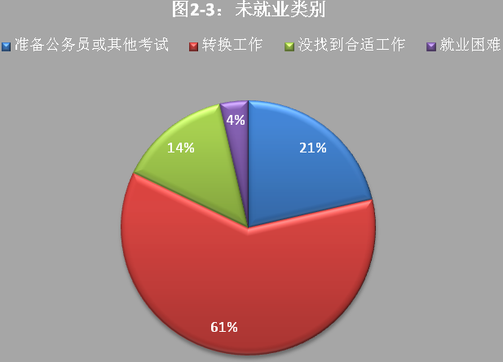

第三部分 就业状况相关分析
毕业生就业质量主要由五个方面组成：一是毕业生专业相关度；二是毕业生薪酬水平；三是毕业生对目前工作的满意度；四是就业服务的满意度；五是用人单位对毕业生的满意度。相关统计分析结果如下所示：
- 专业相关度
学院2018届毕业生目前就职岗位与所学专业的相关度为88.35%；其中“相关”占68.12%，“比较相关”占比为12.34%；可见学院专业设置比较符合当前社会需求，毕业生再就业市场中具有一定的竞争优势，毕业生能够学以致用。(不相关包括升学、入伍等)如图3-1所示：
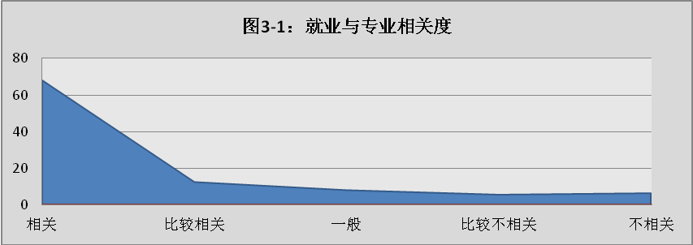
- 薪酬水平
薪酬区间：学院2018届毕业生转正后的税前月均收入为3450元；月薪区间集中在1500-3000元，其次为3001-4500元。如图3-2所示：
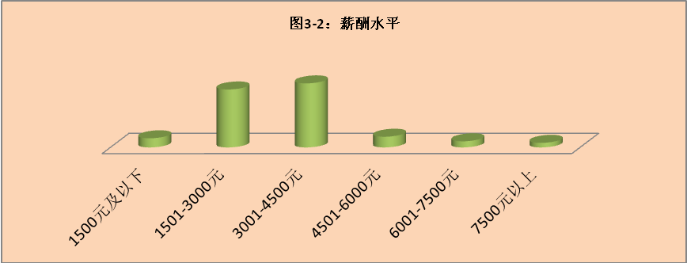
- 就业满意度
我们定义“满意率”为“很满意”、“比较满意”与“一般满意”所占比例之和。根据调查，结果显示2018届毕业生对当前所签约工作的总体满意率为95%，比较不满意率为5%。就业总体满意度情况及对工作各方面满意度的评价如图3-3、3-4所示：
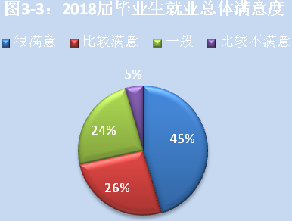

图3-4：2018届毕业生对工作各方面的满意度评价
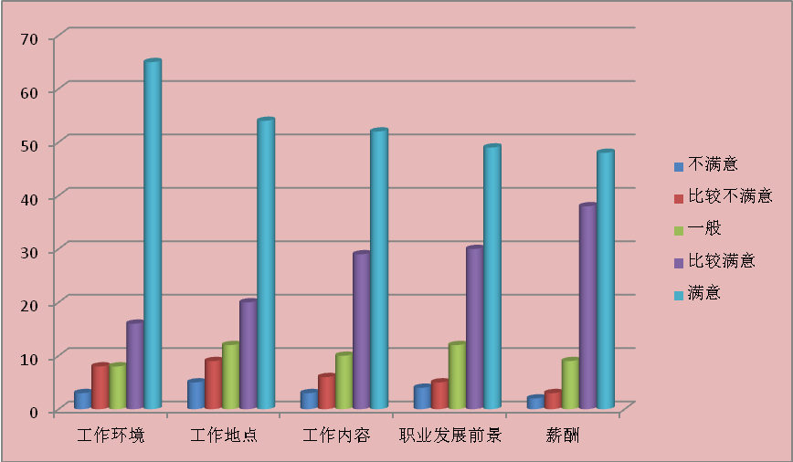

- 就业服务满意度
我院2018届毕业生对学校就业指导服务工作满意度较高，包括对就业指导课的授课内容、 就业工作受重视程度、就业指导工作人员提供的服务、学院各类双选会活动的组织等方面的满意程度，总体满意度达到96%，其中“非常满意”占55%，具体数据如图3-5所示：

- 用人单位对毕业生的满意度
为充分了解2018届毕业生就业情况，进一步改革教学模式和提高人才培养质量，适应社会对我院毕业生的需求，提高我院学生就业竞争力，我院采取问卷调查的方式，对2018届毕业生所在单位进行了调查，内容包括：毕业生职业道德、专业知识、操作技能、协作能力、心理素质、学习能力、创新能力、总体评价八个方面内容，分别以满意、较满意、不满意三个选项供用人单位选择进行抽样调查。结果显示用人单位对我院毕业生相对比较满意，如图3-6所示：
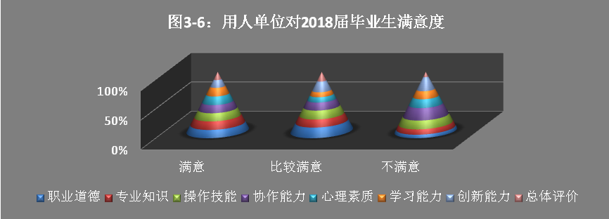

第四部分 学院就业工作开展情况
在上级各部门的指导下，在学院正确领导下，采取多项措施促进我校毕业生就业工作的开展，较好的完成了就业工作目标任务具体工作情况如下：
一、各类招聘会情况介绍

（一）总体供需情况
针对2018届毕业生，我校推荐学生就业方式主要分为校企合作、校园招聘、网络招聘共收集用人单位提供岗位数7800个，整体供需比（供需比为毕业生人数比提供岗位数量）为 1：3.27。其中，校园招聘会提供岗位数2700个，占34.62%；网络招聘会提供岗位数4000个，占51.28%；其他形式提供岗位数1100个，占14.11%。如图:4-1所示：
图4-1 招聘会总体供需情况
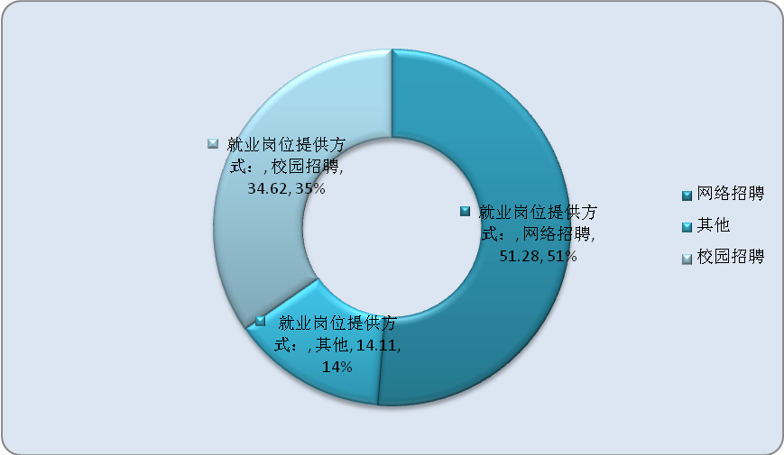

（二）总体供需特点
从所有提供岗位数来看，网络招聘提供了多于传统校园宣讲招聘的岗位，此种招聘方式也得到了很多企业的认可，成为现场招聘的良好补充形式，今后要进一步完善网络招聘的程序，丰富招聘形式，充分发挥网络作用。进校举办招聘会进行宣讲的单位一般实力较强、规模较大，而进行网络招聘的用人单位主要是各类中、小型企业，毕业生对于校园宣讲的认可度要高于网络招聘活动。

二、主要就业工作开展情况
学院高度重视毕业生就业工作，将就业工作作为人才培养的重要环节纳入学院教育质量提升工程，强化思想共识，整合有效资源，打造工作品牌，构建长效机制，完善工作体系，有效提升就业指导服务工作的专业化水平，举全院之力促进毕业生高质量、充分就业。

（一）加强组织领导，全面落实一把手工程
按照国家教育部、重庆市教委及就业指导中心的相关要求，切实加强组织领导，全面落实一把手工程，保障机构、人员、场地、经费四到位，在全院范围内形成“院长主抓、招就处统筹、系部落实、全院参与”的工作机制。我院成立2018届毕业生就业工作领导小组，全面负责我院就业工作的组织和管理，由院长任组长。领导小组下设办公室和就业创业与校企合作工作小组，办公室主任由招生就业处处长担任，就业创业与校企合作工作小组成员由各总支书记、系主任、支部书记、系办公室主任、2018届毕业班辅导员、招生就业处工作人员组成。领导小组多次召开会议听取关于毕业生就业工作进展情况的汇报，及时协调解决就业工作中的困难和问题。

(二)注重就业宣传，拓展就业空间
学院注重就业政策宣传，让毕业生了解国家、地方在解决高校毕业生就业方面出台的优惠政策；丰富就业信息发布形式，通过校园就业网、就业信息群、微信平台、QQ群、电话通知、宣传栏等，将收集到的就业信息及时传递给毕业生。学院发挥建社类行业院校优势，邀请国企、行业骨干企业和国内外知名企业到校招聘，举办各专业小型化、专场化供需见面会。鼓励毕业生面向基层就业、自主创业、应征入伍或专升本，为毕业生就业提供广阔的空间。

(三)挖掘就业市场，合力推进就业工作
在学院毕业生就业工作领导小组的领导下，招就处、教务处、实训中心、各教学系积极开拓校内外实习场地，充分挖掘校友资源为学院建设添砖加瓦，积极与用人单位联系，为毕业生提供更多的就业岗位。各教学系作为开拓就业市场、推进就业工作的主体，组建了专门的毕业生就业工作小组，根据学院安排和本系的专业特点，制定了切实可行的就业工作措施，建立广泛的人才供需体系。

(四)提高优质就业率，稳步提升就业质量
学院牵头成立了“重庆建设教育校企合作发展理事会”，共有95家政府部门、企业、行业协会、高校加盟。成都铁路局、维特根（中国）机械有限公司、重庆建工集团、重庆巨能建设集团、中交二航局第三工程有限公司、重庆中科建设集团、重庆市轨道交通集团等60家知名企业挂牌“重庆建筑工程职业学院实习就业基地”，实现专业全覆盖。学院与中交二航局第二工程有限公司、金科地产股份有限公司、重庆建筑科学研究院等企事业单位签订了“订单班”、“冠名班”及定向培养协议，为广大毕业生提供更多的优质就业岗位，稳步提升我院毕业生优质就业率和就业质量，为社会培养出质量过硬用人单位满意的毕业生。

(五)重视就业指导，强化诚信教育
学院重视就业指导工作覆盖的全面性、形式的多样性和内容的实用性，由各教学系、辅导员、就业指导部门在不同环节分级进行指导，使毕业生树立正确的择业观念，提高毕业生就业能力。尤其注重增强各教学系、辅导员在课堂外对毕业生的指导力度，提高毕业生对三方协议书重要性的认识，使其妥善保管并正确签订三方协议，以提高毕业生择业诚信度，杜绝恶意违约行为。

(六)关注困难群体，做好就业帮扶工作
要求毕业班辅导员全面掌握毕业生个人情况和家庭情况，摸清家庭困难毕业生、残疾毕业生、学习成绩优异、学院团干部、党员、各类竞赛获奖学生、少数民族毕业生底数，建立和落实“一对一”帮扶制度，重点帮助家庭困难、就业困难毕业生求职就业，让他们能就业，就好业。

（七）健全就业指导课程，提升就业服务质量
针对毕业生中存在找工作时好高鹜远、实际工作中眼高手低、就业后频繁跳槽等现象，建立了科学合理的课程体系。将“就业指导课程”分为了两个阶段开设。第一阶段针对大一新生开展“职业生涯规划指导”，以引导大学生明晰就业前景，了解专业培养目标、制定学业规划和职业规划；第二阶段针对毕业生开展“就业观念与就业技能”指导，辅导学生制作有关求职材料与获取就业信息，帮助学生做好就业相关准备，以提升就业成功率。

第五部分 学院就业创业工作举措

一、围绕国家战略，做好学院就业服务工作
学院通过加强组织领导、落实“一把手工程”，明确就业目标、落实组织责任制，及时监控就业数据、掌握就业情况，重视就业指导、强化创新创业教育，加强就业宣传、关注就业帮扶群体，挖掘就业市场、提高就业质量等举措，促进大学生积极就业、优质就业。
二、强化实践教学，提升华业生就业质量
注重学生伦理道德、社会公德和职业精神的教育，强化学生实践能力、创造能力、就业能力和创业能力的培养。专业在培养模式上更多考虑学生技术水平和创新能力的提升，加强产教契合力度。加大第一课堂教学中案例教学法、行动学习法等实践教学方式的使用，同时重视第二课堂的建设，通过实践能力培养大力提升学生就业竞争力。

三、坚持育人为本，探索创新创业人才培养新模式

（一）创新创业教育课程体系建设
学院高度重视创新创业工作，把创新创业教育融入到人才培养方案的制定中，挖掘和充实各类专业课程的创新创业教育资源，促进专业教育与创新创业教育有机融合，实现创新创业教育和培训制度化、体系化。结合自主学习课堂，培养学生创新思维能力；结合生涯教育课堂，激发学生创新兴趣；结合专业学习课堂，拓宽学生创新视野。目前，学院已开设《大学生职业生涯规划》、《创新创业》和《就业指导》3门课程，采用知识讲授、案例分析、分组讨论、角色扮演、等形式，实现了在校学生创新创业基础教育的全覆盖。

（二）创新创业实践平台建设

2018年，学院建成投资近百万元的VR双创基地——“虚拟现实梦工厂”。该项目基于学生创客团队的VR内容制作能力，可以完成一线市场发包的建筑设计相关VR虚拟现实表现业务，实现创客空间盈利、标杆级创客项目输出、双创外包基地。此外，2018年又与中国建筑工业出版社共同投资建设“建工书屋”，该项目集创业孵化器、校园书店、图书馆、阅览室、学术沙龙等功能为一体的文化平台。通过为在校大学生提供场地、专业知识储备等条件，鼓励有创业头脑的学生进行创业。推动大学生自主创业，提高大学生创业能力，提升就业质量。

（三）创新创业师资队伍建设
把校内创业导师和校外创业导师相结合，吸纳校外兼职老师、杰出校友、“重庆建设教育校企合作发展理事会”等成员行业协会单位、校外实习基地单位中遴选优秀的企业导师充实创业导师团队，通过创业竞赛、创业社团、等师生对接平台，师生可以根据自己的创新创业兴趣领导域在导师库中找到合适的导师，并接受导师的一对一指导。

